При заполнении церковной записки крупным разборчивым почерком надо перечислить в родительном падеже полные имена (обычно 10 — 15 имен), данные при Крещении, тех людей, за которых просят молитв. Имена должны быть написаны в церковной форме, например, не Ивана, а Иоанна; не Семена, а Симеона; не Ульяны, а Иулиании. Имена детей тоже надо писать полностью, например, «Сергия», а не «Сережи». Нужно четко писать окончания имен, которые носят и мужчины и женщины: Александра (мужчина) и Александры (женщина), Валентина и Валентины и т.д. Имена священнослужителей пишут первыми, перед именами указывают сан, полностью или в понятном сокращении, например: «архиеп. Иеронима», «прот. Николая», «иерея Петра».
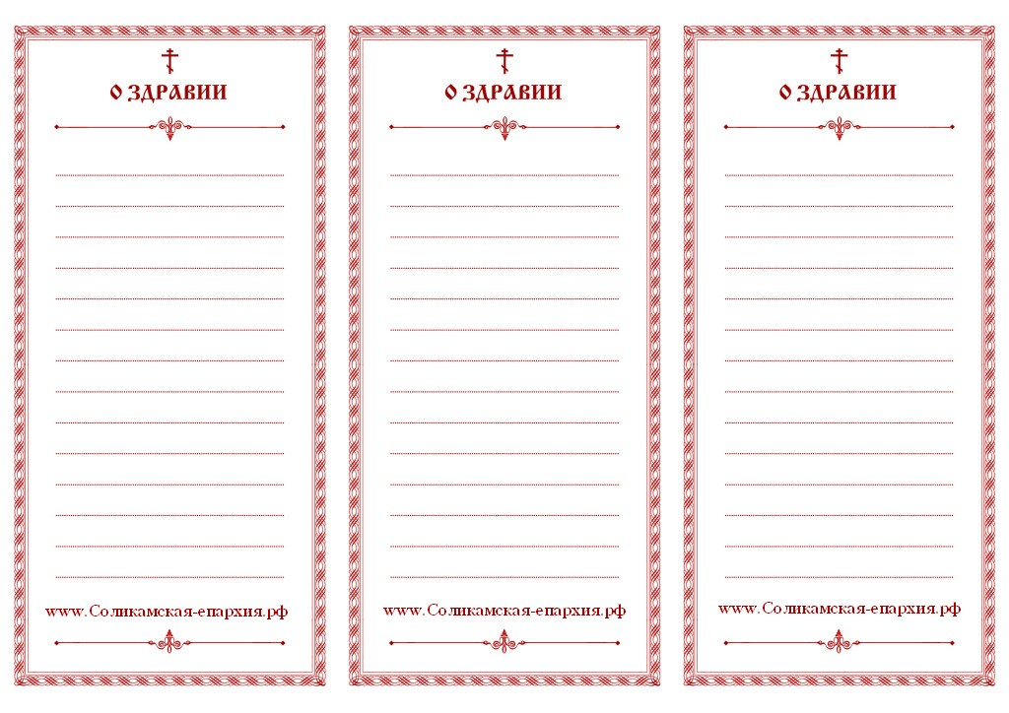
При заполнении церковной записки крупным разборчивым почерком надо перечислить в родительном падеже полные имена (обычно 10 — 15 имен), данные при Крещении, тех людей, за которых просят молитв. Имена должны быть написаны в церковной форме, например, не Ивана, а Иоанна; не Семена, а Симеона; не Ульяны, а Иулиании. Имена детей тоже надо писать полностью, например, «Сергия», а не «Сережи». Нужно четко писать окончания имен, которые носят и мужчины и женщины: Александра (мужчина) и Александры (женщина), Валентина и Валентины и т.д. Имена священнослужителей пишут первыми, перед именами указывают сан, полностью или в понятном сокращении, например: «архиеп. Иеронима», «прот. Николая», «иерея Петра».
